기획 워크벤치
사용 설명서
7편 — 패턴 프레임 검증기
기능별 분책 · 전체 10편 · 공통 내용은 1편
https://junhy96.github.io/gamedesign_workbench/
문서 기준: 2026년 10월 · 화면은 각 도구의 기본 템플릿 상태

차례
이 편을 읽기 전에 3
이 편의 구성 3
1편에 있는 공통 내용 (이 편에는 없음) 3
전체 편 목록 3
7. 패턴 프레임 검증기 5
7.1 무엇을 하는 도구인가 5
7.2 화면 구성 6
7.3 빠르게 시작하기 6
7.4 프레임 타임라인 7
7.5 보스 연계 표와 판정 8
7.6 계산 원리 9
7.7 PPT 내보내기 10
부록 — 알고리즘·수학 사전 12
A.7 패턴 프레임 검증기 (7장) 12

이 편을 읽기 전에
이 문서는 「기획 워크벤치 사용 설명서」를 기능별로 나눈 열 편 가운데 7편, 「패턴 프레임 검증기」 편입니다. 이 편만 펼쳐도 도구를 쓰고 계산 원리를 확인할 수 있도록 본문 7장과 그 도구의 부록을 함께 담았습니다. 모든 도구에 똑같이 적용되는 내용은 되풀이하지 않고 1편의 절 번호로 가리킵니다.

이 편의 구성
- 7장 패턴 프레임 검증기 — 원본 설명서의 7장 전체
- 부록 A.7 — 이 도구가 쓰는 계산 방법

1편에 있는 공통 내용 (이 편에는 없음)
- 실행과 데이터, 헤더·도구 머리·공통 버튼, 스냅샷과 프로젝트 파일 — 1편 1.3~1.6절
- 공식 계산과 시뮬레이션의 기본 원칙 — 1편 1.7절
- 용어 툴팁 (i), 시행 횟수·랜덤 시드, 입력 검증, 결과 분포(P10·P50·P90·P99), 프리셋 저장·A/B 비교, 기획서 영역 — 1편 1.8절
- 몬테카를로 시뮬레이션, 기대값·중앙값·분위수, 동적 계획법, 이분 탐색·공통 난수 — 1편 부록 A.1
- 팀과 공유하기, 자주 묻는 질문 — 1편 11.5~11.6절

전체 편 목록
- 1편 시작하기와 공통 기능
- 2편 강화 확률·비용 설계
- 3편 가챠·수집 설계
- 4편 스탯·전투 밸런스
- 5편 데이터 테이블
- 6편 전투 시뮬레이터
- 7편 패턴 프레임 검증기
- 8편 성장 표 템플릿 (엑셀)
- 9편 브리핑
- 10편 부가 도구 — 다이어그램과 PDF

7. 패턴 프레임 검증기
보스 연계의 선딜·판정·후딜과 플레이어의 회피 무적 프레임을 넣으면, 타격마다 회피 윈도우가 몇 프레임인지, 보고 반응해서 피할 수 있는지(아니면 외워야 하는지), 반격할 틈이 있는지를 판정하는 도구입니다.

7.1 무엇을 하는 도구인가
액션 전투 기획서의 "이 연계는 회피 윈도우가 3프레임" 같은 판단을 숫자로 검증합니다. 단독으로는 넉넉한 타격도 연계 중에는 직전 회피의 후딜 때문에 윈도우가 줄어드는데, 이 도구는 그 줄어든 윈도우까지 계산합니다. 결과는 전투 기획서의 기술 일람 양식 그대로 PowerPoint로 내보냅니다.

이런 질문에 답합니다
- 이 타격은 보고 반응해서 피할 수 있나, 외워야 하나? 몇 프레임 늦나?
- 연계 중 직전 회피의 후딜 때문에 다음 타격을 못 피하는 곳은?
- 판정이 무적보다 길어 구르기로는 피할 수 없는 공격이 있나?
- 반격은 어디서 몇 번 넣을 수 있나?
- 선딜을 몇 프레임 늘리면 반응 가능한 패턴이 되나?

활용 예
- 보스 패턴 설계 리뷰 — 애니메이션 작업 전에 프레임 수치만으로 난이도 등급(여유·빠듯·가혹·불가)을 확인합니다.
- 난이도 조정 — "입문 보스"는 모든 타격이 반응 가능하도록, "고난도 보스"는 일부 타격만 암기 패턴이 되도록 맞춥니다.
- 기획서 작성 — PPT 내보내기로 공격별 프레임 표와 타임라인을 바로 문서에 넣습니다.

7.2 화면 구성
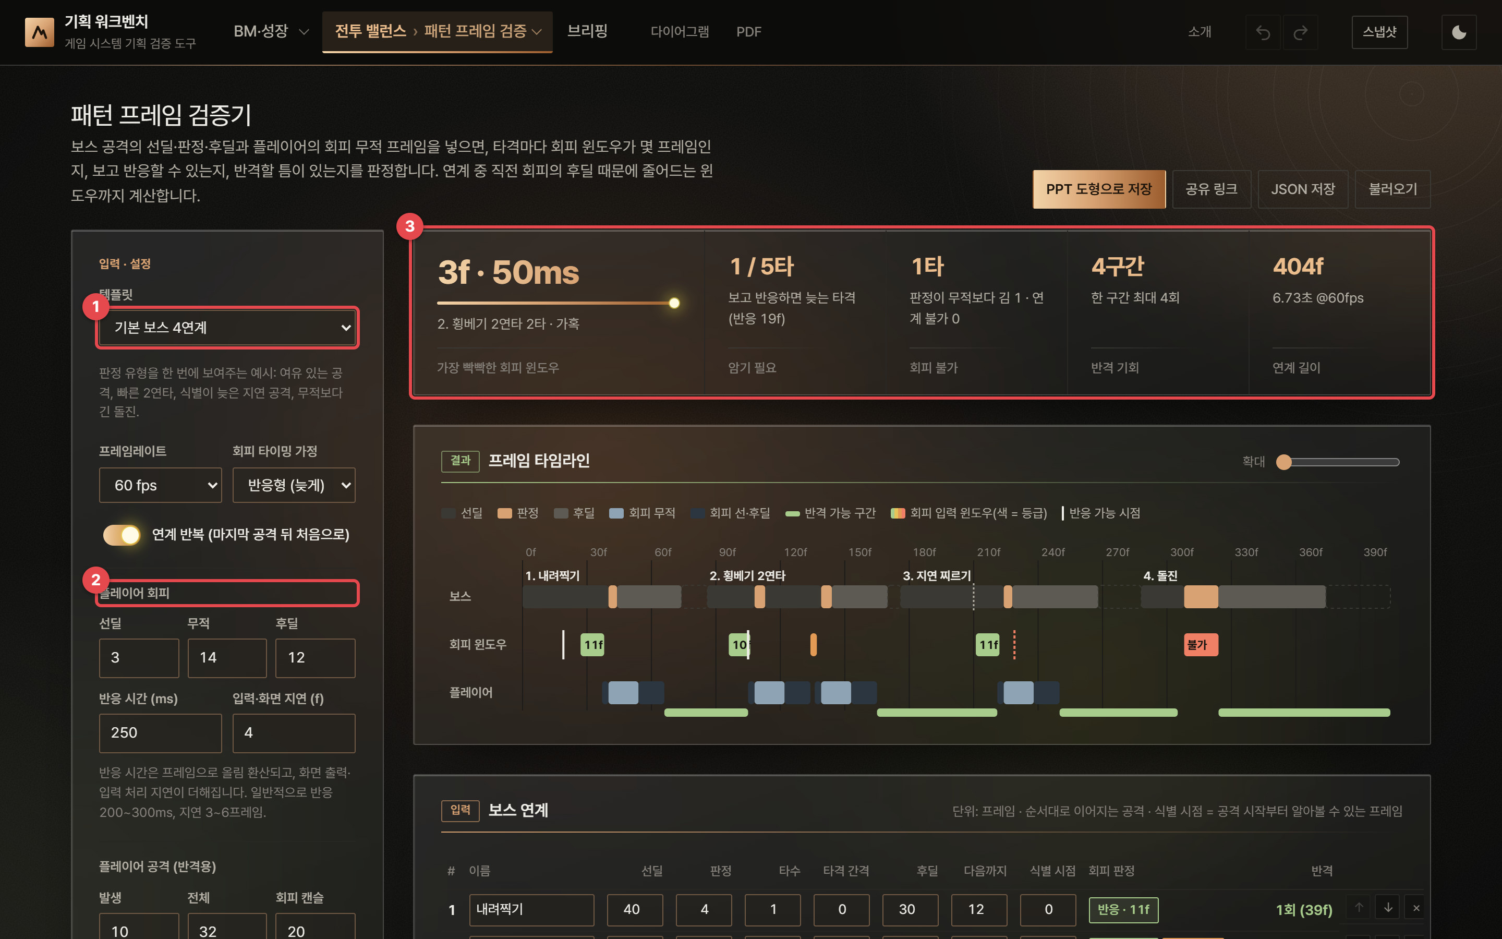
그림 57. 패턴 프레임 검증기 — 처음 화면
1 | 템플릿 — 기본 보스 4연계, 빠른 연계(선입력 강제), 입문 보스(여유), 빈 패턴. 아래에서 프레임레이트(30/60/120fps), 회피 타이밍 가정(반응형 / 최적), 연계 반복 여부를 정합니다.
2 | 플레이어 회피 — 회피 선딜·무적·후딜(프레임), 반응 시간(ms), 입력·화면 지연(f). 아래에 플레이어 공격 (반격용)(발생·전체·회피 캔슬)과 판정 기준(여유 ≥ f, 빠듯 ≥ f)이 이어집니다.
3 | 핵심 지표 — 가장 빡빡한 회피 윈도우(f·ms), 암기 필요 타격 수, 회피 불가 타격 수, 반격 기회, 연계 길이.

7.3 빠르게 시작하기
- 템플릿을 고르고 프레임레이트를 맞춥니다.
- 플레이어 회피의 선딜·무적·후딜을 실제 캐릭터 값으로 넣습니다. 반응 시간은 보통 200~300ms, 입력·화면 지연은 3~6프레임입니다.
- 보스 연계 표에 공격을 순서대로 넣습니다 (선딜·판정·타수·타격 간격·후딜·다음까지·식별 시점).
- 프레임 타임라인과 표의 회피 판정 열, 검증 결과에서 문제가 되는 타격과 수정 제안을 봅니다.
- 필요하면 PPT 도형으로 저장으로 기술 일람 문서를 만듭니다.

7.4 프레임 타임라인
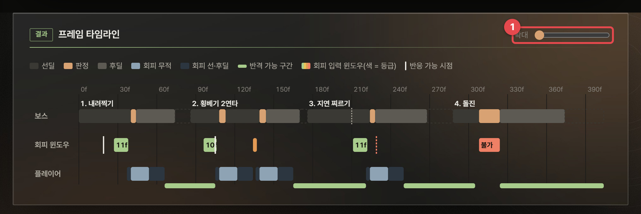
그림 58. 프레임 타임라인 — 위: 보스, 가운데: 회피 윈도우, 아래: 플레이어
1 | 확대 — 타임라인을 가로로 늘려 프레임 단위로 봅니다.

보스 줄에는 선딜·판정·후딜(색은 그래프 위 범례 참고), 회피 윈도우 줄에는 각 타격을 피하려면 회피를 눌러야 하는 입력 구간(색 = 등급)과 반응 가능 시점, 플레이어 줄에는 회피의 선·후딜, 무적, 반격 가능 구간이 표시됩니다. 막대 위 숫자(예: 11f)는 그 타격의 회피 윈도우 길이입니다.

7.5 보스 연계 표와 판정
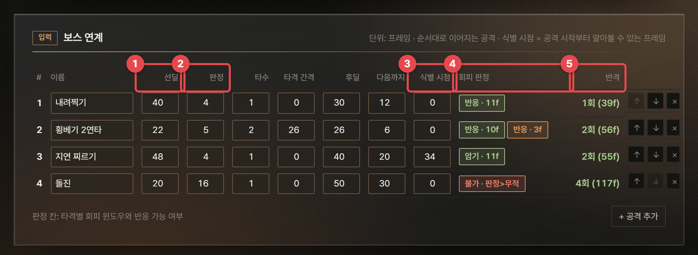
그림 59. 보스 연계 — 순서대로 이어지는 공격
1 | 선딜 — 공격 시작부터 판정이 나오기까지의 프레임.
2 | 판정 — 한 타격의 판정 지속 프레임. 다단 공격은 타수와 타격 간격으로 같은 판정을 반복합니다.
3 | 식별 시점 — 공격 시작부터 플레이어가 "이 공격이구나" 알아볼 수 있는 프레임 (모션이 구분되는 시점).
4 | 회피 판정 — 타격마다 "반응 · 11f"(보고 피할 수 있음, 윈도우 11f), "암기 · 11f"(윈도우는 있지만 보고 반응하면 늦음), "불가 · 판정>무적" 등.
5 | 반격 — 이 공격이 끝난 뒤 다음 공격을 피하기 전까지 넣을 수 있는 반격 횟수와 여유 프레임.

등급 | 뜻
여유 | 회피 윈도우 ≥ 여유 기준(f)
빠듯 | 빠듯 기준 ≤ 윈도우 < 여유 기준
가혹 | 0 < 윈도우 < 빠듯 기준
불가 | 윈도우 ≤ 0 — 판정이 무적보다 길어 구르기로 회피할 수 없음 (이동 회피·방어 전제인지 확인)
암기 | 윈도우는 있지만 식별 시점 + 반응 시간 + 지연이 마지막 유효 입력보다 늦음 — 패턴을 외워야 함

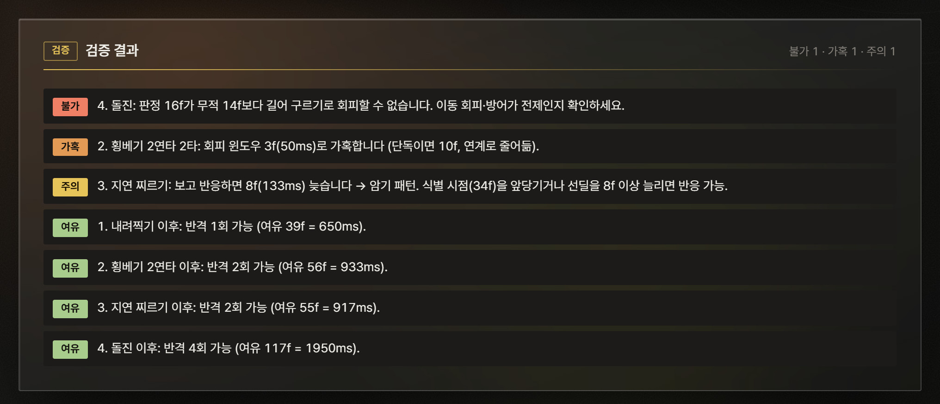
그림 60. 검증 결과 — 심각한 것부터, 수정 제안 포함
검증 문장은 "3. 지연 찌르기: 보고 반응하면 8f(133ms) 늦습니다 → 암기 패턴. 식별 시점(34f)을 앞당기거나 선딜을 8f 이상 늘리면 반응 가능."처럼 몇 프레임 늦는지와 고치는 방법까지 알려 줍니다.

7.6 계산 원리
알고리즘 회피 윈도우와 반응 판정
회피를 프레임 p에 입력: 선딜 p … p+dS−1, 무적 p+dS … p+dS+dI−1, 이후 후딜
타격 [h0, h1]을 무적으로 완전히 덮는 입력 p ∈ [ h1 − dI + 1 − dS , h0 − dS ]
→ 회피 윈도우 길이 = dI − A + 1 (A = 판정 프레임 수, 0 이하면 구르기로 회피 불가)
연계 중 윈도우 = [ max(lo, 직전 회피가 끝나 다시 행동 가능한 프레임), hi ]
반응 가능 ⇔ 식별 시점 + 반응 시간(프레임 올림) + 입력·화면 지연 ≤ 마지막 유효 입력 hi
반응 시간은 프레임레이트에 맞춰 프레임으로 올림 환산합니다(60fps에서 300ms = 18프레임). 회피 윈도우 공식은 모든 입력 프레임을 직접 대입해 본 결과(조합 1,200가지)와 같은지 테스트로 확인했습니다.

알고리즘 최적 입력 계획 — 동적 계획법
어디에 쓰였나: 회피 타이밍 가정 "최적 (선입력)", 선입력 강제 감지, 한 번에 여러 타격 회피.
방법: 타격을 순서대로 무리 [i..j]로 나눠 회피 한 번이 무리 전체를 덮게 합니다. f[i] = "타격 0..i−1을 모두 피한 뒤 다시 행동 가능한 가장 이른 프레임"으로 두면, 작을수록 이후에 유리하므로 이 값 하나만 기억하면 됩니다. 무리 [i..j]를 덮는 입력 p는 max(f[i], lo_j) ≤ p ≤ hi_i 를 만족해야 하고, 가장 이른 p를 고르면 f[j+1] = p + 회피 전체 프레임입니다. 모두 피할 수 없으면 도달 가능한 마지막 타격에서 "연계 회피 불가"로 표시하고 다음부터 다시 계획합니다.
반응형(보고 반응)으로는 못 피하지만 최적 입력으로는 피하는 타격을 "선입력 강제"로 표시합니다. 처음에는 가장 이른 입력만 고르는 탐욕법을 썼는데, 무작위 연계 1,000개를 모든 입력 조합(브루트포스)과 비교하는 테스트가 "한 번의 회피로 두 타격을 덮는 경우"를 탐욕법이 놓친다는 것을 찾아내 동적 계획법으로 바꿨습니다. 구현 노트 I.7.

7.7 PPT 내보내기
PPT 도형으로 저장은 전투 기획서의 기술 일람 양식으로 다음 슬라이드를 만듭니다: 패턴 타임라인 → 공격별 1장(공격 구간 확대, 정보 표) → 패턴별 판정 표 → 검증 결과. 모두 편집 가능한 도형이며, 애니메이션 캡처를 붙여 넣을 자리는 비워 둡니다.

부록 — 알고리즘·수학 사전

A.7 패턴 프레임 검증기 (7장)
프레임 탭의 최적 회피 입력 계획과 "선입력 강제" 판정은 동적 계획법(A.1.3)으로 계산합니다. 상태는 "지금까지 처리한 타격 수", 값은 "다시 행동 가능한 가장 이른 프레임"입니다(7.6절). 프레임 탭만 쓰는 별도의 수학 방법은 없습니다.

